Utiliser nmap pour la découverte du réseau
Correction
Il faut trouver le serveur friedshrimp comme on ne connait pas son ip, on va lancer nmap pour découvrir les machines autour qui ont les ports entre 2000-3000 ouverts
En effet un nslookup ne nous retourne rien avec le nom friedshrimp seul
nmap -A -p 2000-3000 172.25.0.1-255
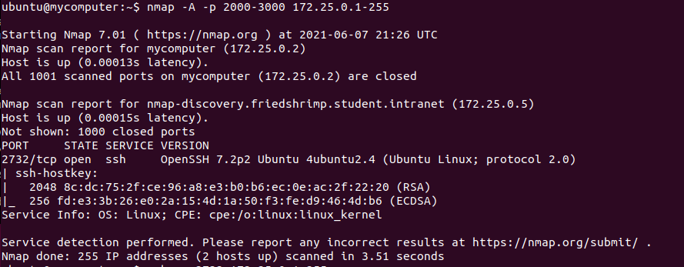
On constate que le service ssh est ouvert sur
nmap-discovery.friedshrimp.student.intranet (172.25.0.5)
2732/tcp open ssh OpenSSH 7.2p2 Ubuntu 4ubuntu2.4 (Ubuntu Linux; protocol 2.0)
Le port est donc 2732 et l’IP 172.25.0.5
ssh -p 2732 172.25.0.5 permet d’accéder à la machine friedshrimp
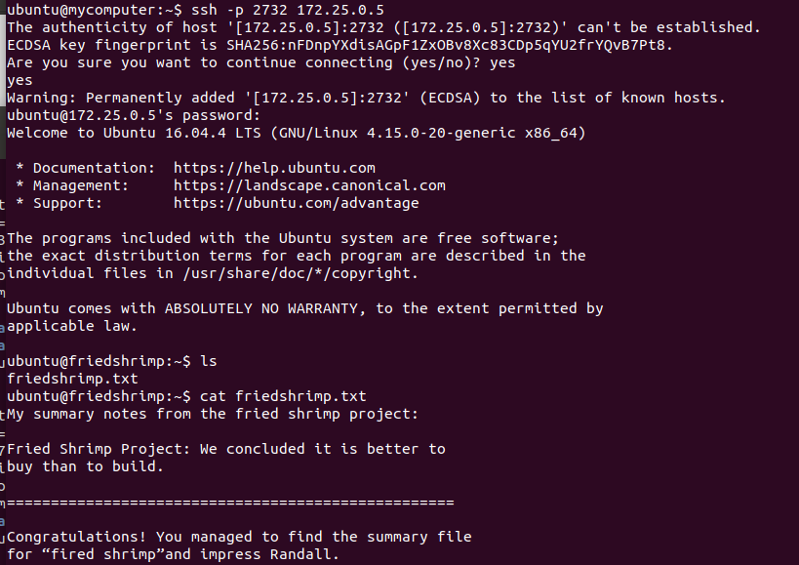
Une fois que vous avez accès au serveur friedshrimp, vous pouvez lire le fichier souhaité
>ls
friedshrimp.txt
>cat friedshrimp.txt
Une autre possibilité (non comptabilisée dans le lab) depuis l’ordinateur « client »
ubuntu@mycomputer:~$ scp -P 2706 ubuntu@172.25.0.5:~/friedshrimp.txt ./friedshrimp.txt
ou
ubuntu@mycomputer:~$ scp -P 2706 ubuntu@nmap-discovery.friedshrimp.student.intranet:~/friedshrimp.txt ./friedshrimp.txt

